

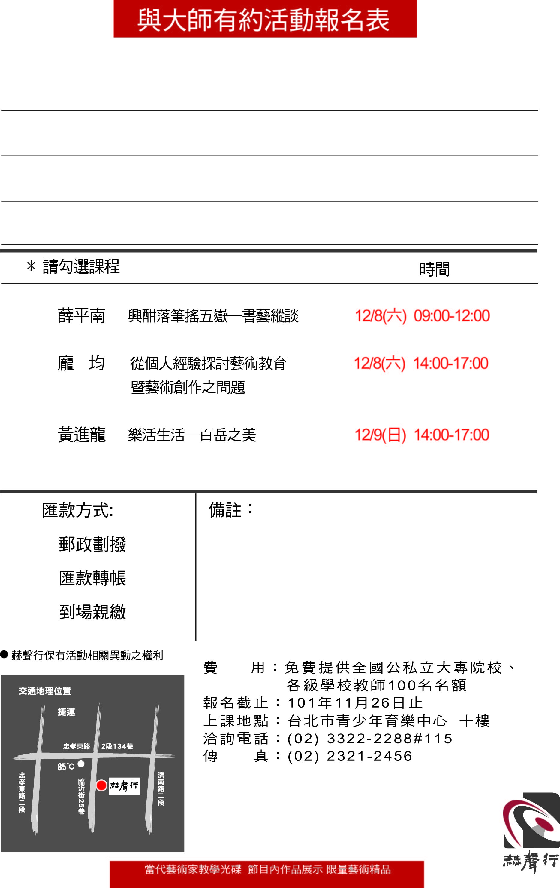
姓名:
學校單位:
性別:
出生: 年 月 日

手機: 電話:

地址:

e-mai:

請填色或勾選註明: (EX:■OR打ˇ )
□

□

□

□
□
□

